Fakultet elektrotehnike, strojarstva i brodogradnje

**Specifikacija zahtjeva**

**„Pametni klub“**

Autori:

Petra Lovrić, Lara Mladinić, Mihaela Wang

Split, siječanj 2021.

Sadržaj

1. Uvod 1

1.1 Opis projekta i svrha 1

1.2 Namjena i korištenje 1

1.3 Ciljana skupina 1

1.4 Opseg projekta 1

1.5 Prilozi 1

2. Općeniti opis projekta 2

2.1 Perspektiva proizvoda 2

2.2 Pregled sustava 2

2.3 Klase korisnika i njihove karakteristike 3

3. Funkcionalni zahtjevi 4

3.3 Zahtjevi naručitelja aplikacije 4

3.4 Pregled sustava 4

3.5 Pregled zahtjeva 5

3.5.1 Informacije o klubu 5

3.5.2 Registracija gosta 5

3.5.3 Prijava gosta 5

3.5.4 Prijava zaposlenika 5

3.5.5 Slanje e-maila gostu za potvrdu registracije 5

3.5.6 Pregled događaja s cijenama ulaznica 5

3.5.7 Pregled kupljenih karata 6

3.5.8 Bilježenje vremena dolaska i odlaska za sve korisnike sustava 6

4. Opis rada sustava i sučelja 7

4.1 Korisničko sučelje 7

4.2 Baza podataka 14

5. Nefunkcionalni zahtjevi 15

5.1 Jednostavnost korištenja 15

5.2 Performanse 15

5.3 Zaštita i sigurnost 16

5.4 Preglednost 16

5.5 Pouzdanost 16

5.6 Mrežna pokrivenost 16

5.7 Lokalizacija 16

5.8 Kapacitet 16

5.9 Kompatibilnost 16

# Uvod

Ovo poglavlje navodi opće informacije i karakteristike aplikacije „Pametni klub“.

## Opis projekta i svrha

Aplikacija „Pametni klub“ omogućava jednostavnu evidenciju radnog vremena zaposlenika kluba, a time i brže računanje plaće zaposlenika s obzirom na broj odrađenih sati. Gostima kluba omogućava se brzo i jednostavno kupovanje karata za razne događaje. Koristan aspekt digitaliziranog načina ulaska i izlaska iz kluba je mogućnost da se u svakom trenutku provjeri koliko ljudi je trenutno u klubu što će biti vidljivo unutar Špica sustava.

## Namjena i korištenje

Dokument predstavlja potpunu specifikaciju zahtjeva projekta „Pametni klub“. Sadrži opis projekta kao i opis svih (funkcionalnih i nefunkcionalnih) korisničkih zahtjeva koje je postavio naručitelj sustava.

Namijenjen je vlasniku kluba, naručitelju aplikacije te članovima razvojnog tima koji odgovaraju za implementaciju i dizajn sustava. Pomoću specifikacije zahtjeva naručitelj može provjeriti ispunjava li koncept sve njegove želje te predložiti eventualne izmjene.

## Ciljana skupina

Mobilnu Android aplikaciju mogu koristiti administrator te zaposlenici i gosti kluba. Ciljana skupina za goste su mladi ljudi.

## Opseg projekta

Glavni cilj sustava „Pametni klub“ je prezentirati proizvod i usluge korisnicima na području Republike Hrvatske. Bude li dovoljno interesa, aplikacija će se prevesti na još jezika kako bi se mogla koristiti i u drugim područjima diljem svijeta.

## Prilozi

Prilog ovom dokumentu je specifikacija API-ja Špica sustava preko kojeg će se mobilna aplikacija povezivati s bazom:

USM-Time API-EN.pdf

# Općeniti opis projekta

U ovom poglavlju prikazan je detaljniji opis mobilne aplikacije „Pametni klub“, klase korisnika s pripadnim karakteristikama.

## 2.1 Perspektiva proizvoda

Nakon testiranja Android aplikacije, ista aplikacija izradit će se i za IOS mobilne uređaje.

Ukoliko popularnost aplikacije premaši očekivanja naručitelja, moguća je nadogradnja u obliku proširenja mogućnosti za goste sustava npr. obavijesti o novim događajima ili dodavanje kategorija za događaje.

## 2.2 Pregled sustava

Aplikacija se sastoji od baze podataka i korisničkog sučelja.

Administrator redovito ažurira i po potrebi analizira poslovanje aplikacije te održava bazu podataka. Baza podataka je već postojeći „Špica sustav“ gdje bi se pohranjivali podaci o zaposlenicima i gostima.

Korisničko sučelje različito je za zaposlenike i goste kluba. Korisničko sučelje omogućuje brzo i jednostavno korištenje sustava bez obzira s koje lokacije se pristupa i dimenzije mobilnog uređaja s kojeg se pristupa.

Sučelje prikazuje sve relevantne informacije o sadržaju i uslugama kluba kao i ulaznicama za događaje unutar njega. Obuhvaća i ostale zanimljivosti koji se odvijaju u određenim dijelovima godine, kao što je božićni i novogodišnji program.

Budući da na nekom području, osim domaćih gostiju, bude i stranih gostiju, mobilna aplikacija prilagođena je i na engleskom jeziku, a kasnije se može proširiti i na više jezika za veću publiku.

Podaci o klubu sadržavat će najbitnije informacije o samom klubu: imena vlasnika, adrese, kontakt broj i službeni e-mail kluba.

Gosti aplikaciju mogu skinuti besplatno s Google Play-a. Putem mobilne aplikacije obavljaju registraciju upisom imena, prezimena, e-mail adrese, lozinke i datuma rođenja. Ako registracija prođe uspješno, gostu na *e-mail* dolazi zahtjev za potvrdom registracije. Potvrdom registracije gost može pregledavati nadolazeće događaje u klubu i kupovati ulaznice za njih uz opcionalnu rezervaciju stola. Kada gost kupi ulaznicu, kupljena ulaznica upiše se u bazu podataka pod njegovim imenom. Dolaskom ispred kluba, njegova aplikacija poveže se na WiFi kluba i sustav prepozna da je gost prijavljen preko MAC adrese kupio odgovarajuću ulaznicu. Ako je ulaznica važeća i gost postoji u bazi, zasvijetlit će zeleno svjetlo i vrata će se otvoriti, a u suprotnom, zasvijetlit će crveno svjetlo i gost neće moći ući u klub. U bazi podataka upisuje se vrijeme ulaska te se njegov status postavlja na „unutar kluba“. Odlaskom iz kluba, status se mijenja na „izvan kluba“ i upisuje se vrijeme odlaska.

Zaposlenike administrator upisuje (registrira) u Špica bazu. Svaki zaposlenik ima svoj jedinstveni UserID. Mobilnu aplikaciju im instalira administrator i daje im odgovarajući UserID pomoću kojeg se prijavljuju u svoju aplikaciju. Preko WiFi-ja uređaj na ulazu (izlazu) kluba prepoznaje oznaku odgovarajućeg zaposlenika i bilježi ga u bazu uz vrijeme dolaska (odlaska).

## Klase korisnika i njihove karakteristike

Korisnici sustava s obzirom na svoje ovlasti i sučelja dijele se na sljedeće kategorije:

* Administrator
* Zaposlenik
* Gost

U tablici su opisane karakteristike svake klase:

|  |  |
| --- | --- |
| KLASA KORISNIKA | OPIS |
| Administrator | Administrator ima najveće ovlasti nad sustavom. Održava i ažurira sustav: briše zastarjelih podataka, osigurava *backup* podataka, provjerava ispravnosti rada sustava, ima uvid u korisničke račune gostiju i zaposlenika te pregled baze podataka. Registrira zaposlenike u sustav. |
| Zaposlenik | Nakon što ga administrator registrira u sustav, njegova aplikacija je vezana s njegovim UserID-jem i preko WiFi-ja na vratima kluba za odgovarajućeg zaposlenika bilježi se njegovo vrijeme ulaska/izlaska. |
| Gost | Korisnik može pristupiti svim informacijama o klubu, obaviti registraciju. Kad obavi registraciju, kreira se njegov profil i njegova MAC adresa uređaja upisuje se u bazu podataka. Nakon toga gost može koristit aplikaciju za pregled i kupnju ulaznica. |

# Funkcionalni zahtjevi

Treće poglavlje sadrži sve funkcionalne zahtjeve i njihove detaljne opise.

## Zahtjevi naručitelja aplikacije

Zahtjevi naručitelja su:

1. Informacije o klubu
2. Registracija gosta
3. Prijava gosta
4. Prijava zaposlenika
5. Slanje e-maila gostu za potvrdu registracije
6. Pregled događaja s cijenama ulaznica
7. Pregled kupljenih ulaznica
8. Bilježenje vremena dolaska i odlaska za sve korisnike sustava

## Pregled sustava

Na slici je prikazan način komunikacije između sustava i različitih klasa korisnika:

Na slici je use-case dijagram koji prikazuje odnos gosta i zaposlenika te funkcionalnih zahtjeva sustava:

## Pregled zahtjeva

### Informacije o klubu

Klikom na 'i' može se pristupiti najvažnijim informacijama o klubu, a to su ime vlasnika, adresa, kontakt broj i službeni e-mail kluba.

### Registracija gosta

Prije korištenja aplikacije, gost se mora registrirati. Za registraciju mora upisati ime, prezime, e-mail adresu, lozinku i datum rođenja. Ako e-mail adresa ne postoji u bazi podataka, gost će na e-mail-u moći potvrditi registraciju (3.3.4).

### Prijava gosta

Gost se u aplikaciju prijavljuje e-mail adresom i lozinkom.

### Prijava zaposlenika

Zaposlenicima administrator daje jedinstven UserID. Zaposlenici se pomoću UserID-ja prijavljuju u aplikaciju.

### Slanje e-maila gostu za potvrdu registracije

Nakon registracije gost na e-mail dobiva zahtjev da potvrdi registraciju. Potvrdom registracije, gost je upisan u bazu i može pristupiti svom računu.

### Pregled događaja s cijenama ulaznica

Prijavljeni gost može pregledavati nadolazeće događaje i kupovati ulaznice za njih uz opcionalnu rezervaciju stola.

### Pregled kupljenih karata

Klikom na ikonicu karata, gost može pristupati svojim kupljenim kartama.

### Bilježenje vremena dolaska i odlaska za sve korisnike sustava

Svakim ulaskom i izlaskom gostiju i zaposlenika kluba, bilježi se vrijeme u bazi podataka. Bilježenjem vremena bitno je naručiteljima aplikacije jer se tako jednostavnije evidentira radno vrijeme zaposlenika, a i u svakom trenutku može se saznati popunjenost kluba.

# Opis rada sustava i sučelja

Ovo poglavlje prikazuje kako izgleda sučelje aplikacija i opisuje tok događaja kada aplikaciju koristi zaposlenik ili gost.

## 4.1 Korisničko sučelje

Korisničko sučelje mobilne aplikacije za goste mora sadržavati sljedeće elemente:

* Registracija
* Prijava/Odjava
* Ime kluba
* Prilagodba na strani jezik
* Informacije o klubu
* Pregled događaja
* Prodaja ulaznica
* Pregled kupljenih ulaznica

Korisničko sučelje mobilne aplikacije za zaposlenike mora sadržavati sljedeće elemente:

* Prijava
* Ime kluba
* Informacije o klubu
* Informacija o početku i kraju radnog vremena
* Informacija o otvorenim ili zatvorenim vratima
* Informacija o povezanosti na WiFi kluba

**Zaposlenik**

Zaposleniku administrator instalira aplikaciju i daje jedinstveni ID koji je u bazi povezan s njegovim imenom i ostalim podacima. Kada otvori aplikaciju, zaposlenik vidi naslovnu stranicu s nazivom kluba i dugmetom „LOG IN“. Nakon što klikne na dugme otkriva se polje „User ID“ u koje upisuje ID koji mu je dodijeljen. Tada aplikacija provjerava postoji li korisnik s tim ID-em u bazi i pamti koji se zaposlenik prijavio. Ukoliko je unio ispravan ID prikazuje mu se na ekranu da je autentifikacija uspješna. Aplikacija tada skenira je li uređaj priključen na WiFi kluba i ukoliko je, otvaraju mu se vrata i u bazu se šalju podaci o početku radnog vremena. Kada se uređaj odspoji s WiFi-ja kluba aplikacija odmah u bazu šalje podatak o završetku radnog vremena.

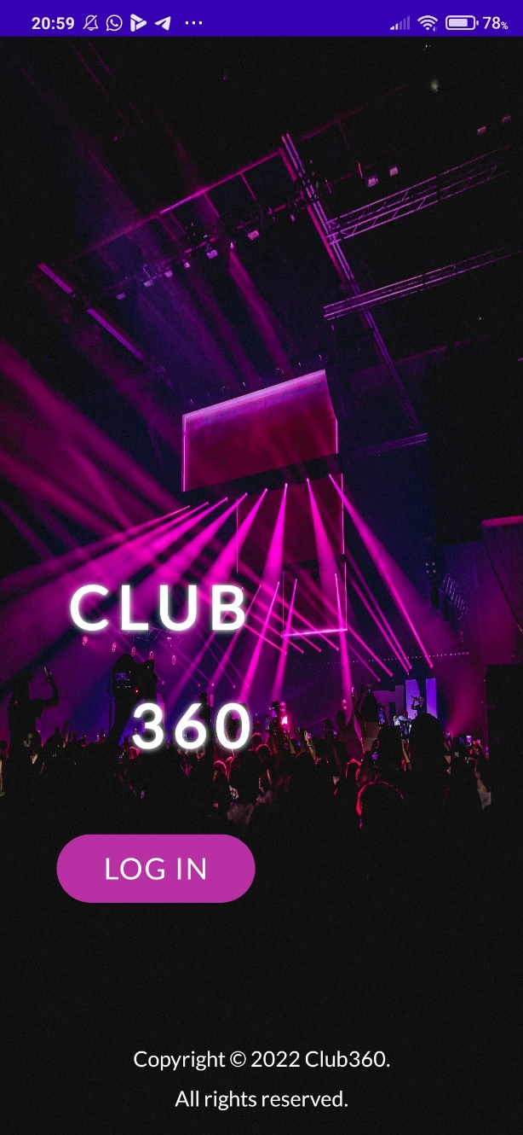 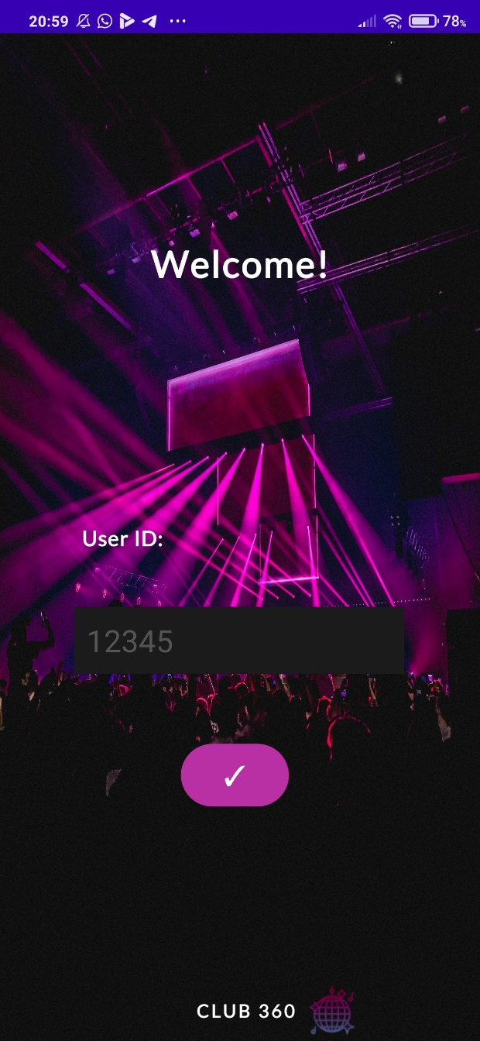

Zaslon 1 – LOG IN Zaslon 2 – Welcome

Provjera je li WiFi upaljen i traženje dozvole za paljenje ako nije.

Provjera je li ime spojenog WiFi-ja odgovara imenu kluba.

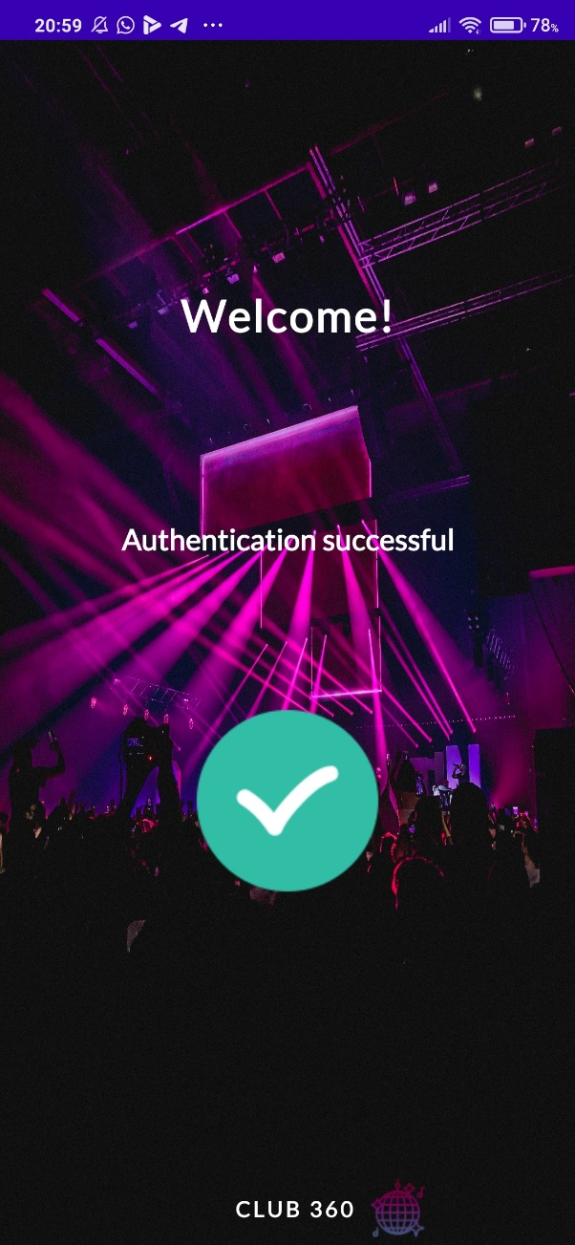 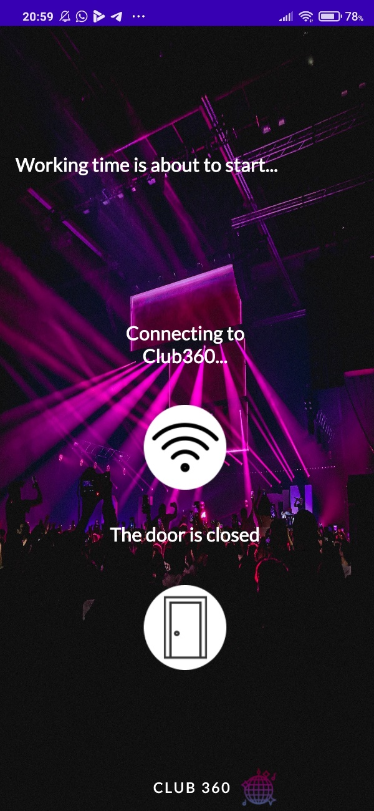

Zaslon 3 – Uspješna autentikacija Zaslon 4 – Povezivanje na WiFi

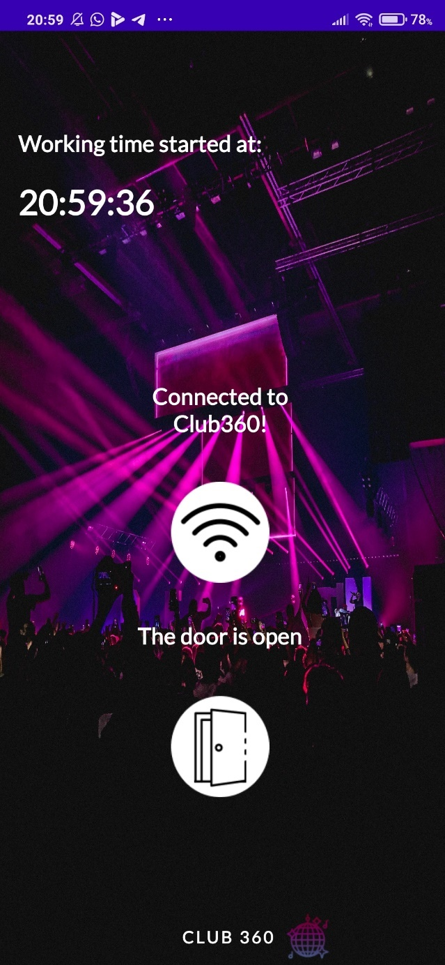 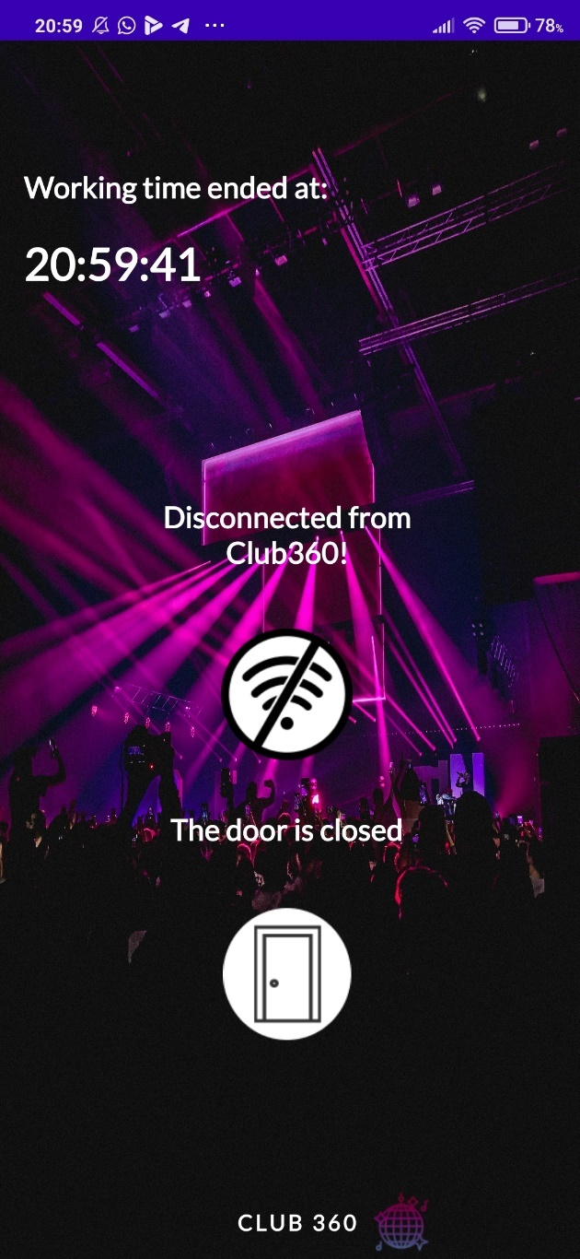

Zaslon 5 – Početak radnog vremena Zaslon 6 – Završetak radnog vremena

**Gost**

Gost aplikaciju prvo treba instalirati preko Google Play. Kada otvori aplikaciju ponude mu se dvije opcije „LOG IN“ ili „SIGN UP“. Ukoliko je već registriran korisnik se može samo logirati s mailom i lozinkom, a u protivnom mora izvršiti registraciju. U registraciji popunja polja za ime, prezime, datum rođenja, email i lozinku. Kada se uspješno logira na nekoliko sekunda prikazuje mu se zaslon na kojem piše da je autentikacija uspješna. U bazu se upišu podaci o gostu i MAC adresa uređaja s kojeg se gost prijavio. Gost može dalje pregledavati događaje, kupljene karte, svoj profil ili informacije o klubu. Kada gost kupi kartu (i napravi rezervaciju mjesta u klubu) to se zapisuje u bazu. Aplikacija cijelo vrijeme skenira na koji je WiFi uređaj povezan. Čim se uređaj poveže na WiFi kluba provjerava se u bazi ima li kupljenu kartu za trenutni događaj. Ako je u bazi zapisano da je karta kupljena, otvaraju se vrata i u bazu se zapisuje vrijeme kada je gost ušao u klub. Kada se uređaj odspoji s WiFi-ja kluba, aplikacija to prepozna i u bazu zapiše vrijeme kada je gost izašao iz kluba.

## Baza podataka

Sustav „Pametni klub“ se temelji na komunikaciji mobilne aplikacije sa bazom podataka Špice sustava preko API-ja.

U bazi podataka spremljeni su:

* Podaci o registriranim korisnicima (ime, prezime, datum rođenja, e-mail adresa, lozinka i kontakt broj, MAC adresa uređaja)
* Evidencija korisnika (zaposlenika i gosta) ulaska i izlaska na temelju vremena spajanja na WiFi kluba
* ID kupljenih ulaznica, cijena ulaznica

# Nefunkcionalni zahtjevi

Ovo poglavlje obuhvaća nefunkcionalne zahtjeve, tj. svojstva i ograničenja ove mobilne aplikacije.

## Jednostavnost korištenja

Kako bi svi korisnici sustava mogli nesmetano koristiti mobilnu aplikaciju, želja je omogućiti što jednostavniji pristup.

Kod dizajna mobilne aplikacije potrebno je omogućiti da se prosječni korisnik nakon 5 minuta korištenja zna služiti svim značajkama aplikacije.

## Performanse

Treba omogućiti što brže izvođenje upita u bazu podataka, kao i kratko vrijeme izvođenja pojedinih algoritama. U tablici su navedene željene performanse aplikacije:

|  |  |
| --- | --- |
| NAZIV KATEGORIJE | DOGOVORENA VRIJEDNOST |
| Vrijeme odziva | <2s |
| Kapacitet | približno 5 000 registracija |
| Dostupnost | 24 sata dnevno, 7 dana tjedno |
| Skeniranje WiFi | svake dvije sekunde |
| Potvrda povezanosti na pravi WiFi | unutar dvije sekunde |
| Potvrda o otvaranju vrata | unutar dvije sekunde |
| Komunikacija između baze podataka i aplikacije | ne smije imati kašnjenje veće od 500 ms |
| Komunikacija između aplikacije i vrata | ne smije imati kašnjenje veće od 500 ms |

## 5.3 Zaštita i sigurnost

Administrator je jedini korisnik koji ima pristup bazi podataka i pravo izmijeniti ili obrisati podatke. Korisnik mobilne aplikacije komunicira sa bazom uz ograničena prava, a njegovi podaci bit će enkriptirani. Cilj aplikacije je pružiti mogućnost svim korisnicima lakše rukovođenje sustavom i pri tome zaštiti njihove podatke i spriječiti zlouporabu istih.

## Preglednost

Bitna značajka aplikacije koja će doprinijeti preglednosti je responzivnost za sve veličine mobilnih uređaja. Isto tako, minimalizam u dizajnu i izbjegavanje gomilanja sadržaja po ekranu će povećati preglednost za korisnike.

## Pouzdanost

U svrhu osiguranja maksimalne pouzdanosti za svoje korisnike, administrator će svaki mjesec uzeti u obzir povratnu informaciju korisnika aplikacije i popraviti sve greške koji se jave.

Ne bi se trebala događati greška češće od jednom mjesečno. Nakon greške sustav se treba uspješno oporaviti, vratiti sve podatke i nastaviti s normalnim radom.

## Mrežna pokrivenost

Aplikacija treba uspješno skenirati WiFi mreže i mobilne mreže, mora unutar 2 sekunde otkriti da je uređaj spojen ili odspojen s određene mreže.

## Lokalizacija

Aplikacija se može koristiti u bilo kojoj državi, a pokriva dva jezika hrvatski i engleski.

## Kapacitet

Aplikacija za zaposlenike bi trebala zauzimati oko 20MB, a aplikacija za goste oko 100MB. Tako da korisnici ne bi imali problema s instalacijom zbog premalo slobodnog mjesta za pohranu i da ne bi aplikacije opterećivale uređaje.

## Kompatibilnost

Radi na Android uređajima s operacijskim sustavom Android 5.0 Lollipop i više.